
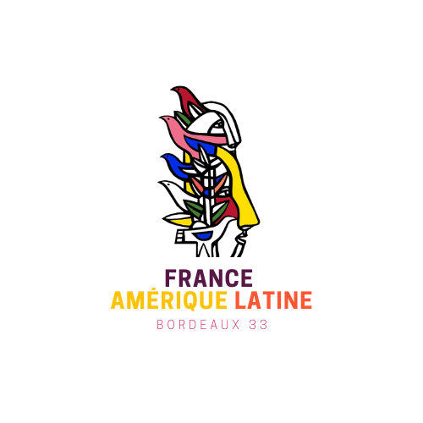
Marzo de 2024
Pessac, Aquitaine, FRANCE

Reglamento de inscripción

I. Programación
.
El festival Rencontres du cinéma latino américain organizado por France Amérique Latine Comité Bordeaux Gironde cumple 40 años.

Las misiones desarrolladas desde la creación de este evento son:

- Dar a conocer el continente latino americano: sus culturas, sus luchas, sus peculiaridades...
- Aumentar la visibilidad de obras poco difundidas
- Compartir las visiones políticas y artísticas de los países de América Latina.
La programación de largometrages está dividida en dos categorías: las películas en competencia y las que no participan a la competencia. Según los años, el comité de cine se reserva el derecho de añadir una categoría a la selección.
El comité de cine decidirá las fechas y de los horarios de las proyecciones de cada película. Estas informaciones se publicarán en el sitio web:
https://www.lesrencontreslatino.org/

II. Condiciones de participación

1. Pueden participar las películas cuyo director o directora reside en América Latina o que tratan sobre un aspecto de América Latina.
No se aceptan reportajes ni películas institucionales o publicitarias.
2. Duración mínima: 60 minutos.
3. Año de producción: 2021-2023
4. Idioma: español, portugués o francés
5. Igualmente se aceptarán películas en un idioma originario (Quechua, Aymara…) siempre y cuando exista una copia subtitulada al francés/español o inglés o una lista de diálogos en unos de los tres idiomas mencionados (con timecode)
7. Todas las copias de las películas presentadas, sean o no seleccionadas, harán parte de los archivos de Rencontres du cinéma latino- américain.
8. Los participantes recibirán los resultados de la selección por correo electrónico.
9. Los directores y las directoras de las películas seleccionadas autorizan France Amérique Latine Comité Bordeaux- Gironde a utilizar imágenes y fragmentos de su película para la prensa y a fines de promoción de la manifestación.
10. Los directores y las directoras de las películas seleccionadas autorizan France Amérique Latine Comité Bordeaux Gironde a efectuar otras dos proyecciones más de su película dentro del marco de proyecciones organizadas por la asociación fuera de «Rencontres du cinéma latino américain» durante los años 2023 y 2024.
11. Los directores y las directoras de las películas seleccionadas autorizan France Amérique Latine Comité Bordeaux Gironde a efectuar proyecciones de su película en el marco de proyecciones escolares durante los años 2023-2024.
12. Los directores y las directoras cuyas películas hayan sido seleccionadas podrán solicitar de France Amérique Latine Comité Bordeaux Gironde un certificado de participación a « Rencontres du cinéma latino- américain ».
13. Al efectuar su inscripción, los directores y las directoras aceptan las condiciones de participación.
14. Una vez seleccionada, ninguna película podrá ser retirada de la Competencia.

III. Documentos necesarios

- La ficha de inscripción adjunta por correo electrónico a : lesrencontres@fal33.org
- La película via :

Un enlace (Vimeo, YouTube…)
por mail :
lesrencontres@fal33.org

Recepción hasta el 15 de noviembre de 2023

IV. Para las películas seleccionadas

- Una copia de proyección. Formatos admitidos: DCP, MP4 Full HD
- De existir una copia subtitulada al francés, se mandará esa copia .
- 6 fotografías del documental y una del director o de la directora (formato JPEG, 300 DPI) por e-mail en documento adjunto, a fines de publicación en el programa, en la página web de « Rencontres du cinéma latino-américain » y en la prensa.
- Un cartel
- Un teaser o un trailer en MP4 Full HD preferentemente subtitulado en francés en HD
- Será bienvenido todo material de comunicación (artículos, entrevistas...)

Recepción de las copias de proyección hasta el 31 de enero de 2024

V. Premios y palmarés

Premio del público:

- Mejor largometraje documental
- Mejor largometraje de ficción

Las películas reciben una dotación de 500€

Premio del jurado :

- Mejor largometraje documental
- Mejor largometraje de ficción

Las películas reciben una dotación de 500€

Premio de los alumnos y estudiantes:

- Mejor cortometraje de animación
- Mejor cortometraje de ficción
- Mejor cortometraje documetal

Las películas reciben una dotación de 200 €

para los cortometrajes : https://filmmakers.festhome.com/f/6670

